Para o relatorio:

O HikeFlora procura identificar, a partir de uma fotografia, a espécie provável
entre cinco plantas de interesse para caminhadas: *Pelargonium zonale*
(gerânio), *Lavandula angustifolia* (alfazema), *Papaver rhoeas* (papoila),
*Trifolium repens* (trevo-branco) e *Fragaria vesca* (morangueiro silvestre).
A classificação visual será associada, numa fase posterior da aplicação, a
fichas documentadas sobre ingestão e contacto. O modelo não cobre outras
espécies e uma previsão não determina se uma planta é segura para consumo.

As fotografias provêm do Pl@ntNet-300K-v2 (Garcin et al.;
https://zenodo.org/records/10419064), que contém 306 087 imagens de 1 000
espécies. Foram selecionadas 11 000 imagens, 2 200 por classe. De cada espécie,
1 760 imagens pertencem ao treino, 220 à validação e 220 ao teste, resultando
em 8 800, 1 100 e 1 100 imagens, respetivamente. Foram preservadas as
partições oficiais e não existem identificadores de observação repetidos entre
elas. A seleção utilizou uma semente fixa (42) e incluiu fotografias
etiquetadas como flor, folha, fruto ou planta inteira, excluindo as etiquetas
casca, ramo e outro. Os caminhos exatos constam de `selecao_imagens.csv`.

As imagens originais têm dimensões variáveis. A representação proposta para os
modelos é RGB com 128 × 128 píxeis (49 152 valores por imagem), após
redimensionamento e normalização. Esta transformação será aplicada ao carregar
as imagens para treino e avaliação. Na seleção, 6 974 imagens estão etiquetadas
como flor, 3 416 como folha, 505 como fruto e 105 como planta inteira. Estas
etiquetas provêm dos metadados e não substituem uma inspeção visual. As cinco
classes estão equilibradas em número de imagens, mas os tipos de fotografias
não estão distribuídos igualmente entre elas.

O Pl@ntNet-300K-v2 é um dataset de referência com forte desigualdade entre
espécies e semelhança visual entre plantas. O subconjunto de cinco espécies
criado para o HikeFlora tem uma distribuição e uma tarefa diferentes do
benchmark completo; por isso, os resultados publicados para as 1 000 classes
não são diretamente comparáveis com as métricas deste projeto. Uma limitação
adicional é que o classificador só escolherá entre as cinco espécies abrangidas,
pelo que uma fotografia de outra planta exige um resultado inconclusivo na
aplicação final.

**Estado da verificação:** a extração local comunicada pelo grupo contém 11 000
ficheiros; 1 760/220/220 por espécie e nenhum ficheiro em falta ou ilegível.
Foram também revistas visualmente 75 fotografias selecionadas (cinco por
espécie em cada partição), sem discrepâncias de classe evidentes nessa amostra.
Há fotografias de plantas em jardins e vasos, além de plantas em ambiente
natural. A verificação técnica e a amostragem visual não garantem a correção de
todos os 11 000 rótulos.
Durante os treinos, o TensorFlow apresentou repetidamente um aviso sobre bytes extra num JPEG. O aviso não interrompeu a leitura nem o treino e poderá corresponder ao mesmo ficheiro encontrado em cada época. O dataset foi mantido igual nas três experiências para permitir uma comparação justa; os históricos serão analisados após a conclusão dos treinos.
Para o ficheiro dos comandos IA
A resolução do trabalho prático é divido em metas:
1.Definir o problema e preparar o dataset
Fechar o objetivo do HikeFlora, escolher as espécies e as imagens, caracterizar os dados e deixá-los separados em treino, validação e teste.
2.Desenvolver e treinar os classificadores
Implementar em Python diferentes soluções baseadas em MLP ou CNN, documentando as arquiteturas e os parâmetros utilizados.
3.Avaliar e comparar os resultados
Usar o teste independente, calcular accuracy, recall, especificidade, F1, AUC e matriz de confusão, e explicar as vantagens, limitações e erros dos modelos.
4.Preparar a entrega e a apresentação
Consolidar o relatório de até 10 páginas, organizar o código e preparar os slides para a defesa.
PROMPT // RESPOSTA IA (VERSÃO RESUMIDA) // MINHA ANALISE // RESULTADO
Tarefa 1 – FALTA A MINHA AnaLISE E O RESULTADO
Prompt 1:
Vamos começar o trabalho pratico. Vou te mandar o enuciado da meta 1 novamente. Vou te mandar também a apresentação do trabalho pratico que fizemos, nela contem as informaçoes sobre o dataset escolhido, o objetivo do app...
Regras trablho prático:
Deve usar o codigo python mais simples possivel e facil de entender, nao deve usar funções novas que poupam processamento ou algo do tipo. Deve focar realmente em escrever um codigo simples, funcional, facil de ler e facil de explicar.
A resolução do trabalho prático é divido em metas:
1.Definir o problema e preparar o dataset
Fechar o objetivo do HikeFlora, escolher as espécies e as imagens, caracterizar os dados e deixá-los separados em treino, validação e teste.
2.Desenvolver e treinar os classificadores
Implementar em Python diferentes soluções baseadas em MLP ou CNN, documentando as arquiteturas e os parâmetros utilizados.
3.Avaliar e comparar os resultados
Usar o teste independente, calcular accuracy, recall, especificidade, F1, AUC e matriz de confusão, e explicar as vantagens, limitações e erros dos modelos.
4.Preparar a entrega e a apresentação
Consolidar o relatório de até 10 páginas, organizar o código e preparar os slides para a defesa.
Vamos fazer agora a meta 1.
Me ajude a preparar o dataset, as especies escolhidas foram morangueiro 641, alfazema 172, gerânio 8, trevo-branco 225 e papoila 200.morangueiro 641, alfazema 172, gerânio 8, trevo-branco 225 e papoila 200.
O objetivo da aplicação é aquilo que esta na apresentação também mandada. Eu quero que voce escolha um conjunto de 10 mil-12 mil imagens que fazem sentido para as classes escolhidas e me diga o por que.
Depois disso me diga o que falta para finalizar a meta 1.
A submissao do trabalho deve ter:
Submeter zip file com:
- relatorio (pdf)
- codigo
- Anexo (prompt IAG) - formato sugerido:
"Tarefa ??:
Prompt || Resposta IAG || Minha análise || Resultado
"
Então para deixa o word com o anexo dos prompts das IAG sempre que eu te mandar um prompt eu quero que voce faça uma resposta sintezada para eu colocar na parte da Resposta IAG
Deve entregar a resposta a esse prompt de maneira a definir se entedeu o que lhe é pedido e começar a fazer o que lhe foi pedido.
Eu também queria saber se devo baixar o dataset todo, ou so parte dele. Como faço para voce conseguir escolher as imagens relativas as classes escolhidas.
Resposta IA:
Analisei o enunciado e a apresentação do HikeFlora. Confirmei as cinco espécies no Pl@ntNet-300K-v2 e criei uma seleção reproduzível de 11 002 imagens, separadas em treino, validação e teste. Identifiquei um desequilíbrio importante: o morangueiro ID 641 tem apenas 343 imagens e é uma espécie cultivada. A seleção ainda requer extração e revisão visual antes de ser considerada final.
Prompt 2:
Pode mudar para o 237. Depois me diga exatamente o que fazer e o que falta para a fase 1 ser concluida
Resposta IA:
Substituí o morangueiro cultivado ID 641 pelo morangueiro silvestre ID 237. Preparei uma seleção reproduzível de 11 000 imagens, equilibrada entre cinco espécies e separada em treino, validação e teste. Confirmei os caminhos no arquivo oficial; faltam extrair as fotografias, verificar a leitura dos ficheiros e concluir a revisão visual.”
Prompt:
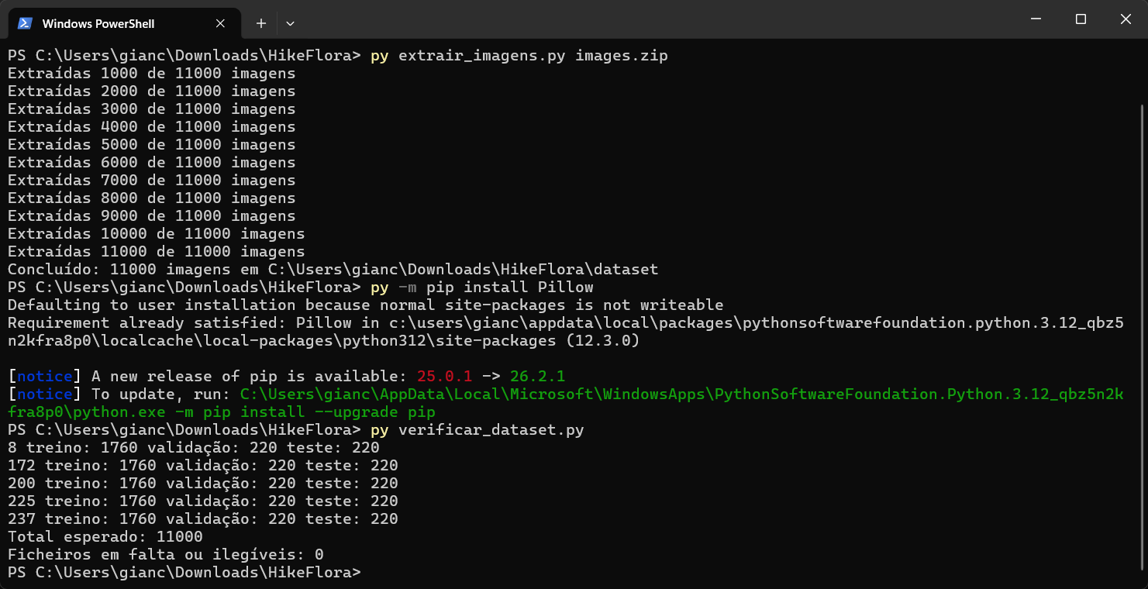
Resposta:
Confirmei pela saída do verificador que as 11 000 imagens foram extraídas e abertas com sucesso, sem ficheiros em falta. As cinco classes têm divisões iguais de treino, validação e teste. Revi ainda uma amostra visual de 75 fotografias e preparei a descrição do dataset para o relatório.

Tarefa 2
PROMPT 1:
Agora eu quero iniciar a parte 2. Releia o enunciado e vamos fazer a parte 2:
Desenvolver e treinar os classificadores
Implementar em Python diferentes soluções baseadas em MLP ou CNN, documentando as arquiteturas e os parâmetros utilizados.
Agora a parte de resposta IAG devem ser mais contextualizada.
Relembre se também de utilizar o codigo py simples e facil de entender, sem incluir codigo a mais e desnecessario. O codigo deve ter pequenos comentarios para definir o que cada parte do codigo faz.
Resposta IA:
Após reler o enunciado, preparei duas soluções iniciais para as cinco espécies do HikeFlora: uma MLP e uma CNN. Ambas usam imagens RGB de 128 × 128, 10 épocas, batches de 32, Adam com taxa de aprendizagem 0,001 e a mesma divisão de treino e validação. O código guarda os modelos e as métricas por época, mantendo o teste independente reservado para a avaliação posterior. As arquiteturas foram documentadas e o código passou num teste de execução com uma pequena amostra; o treino completo ainda está pendente.
Prompt 2:
Os resultados foram estes. 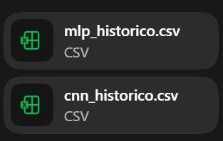 Isto ja faz parte da meta 3? Outra questao, no enunciado diz: Definição da arquitetura do modelo, incluindo o número de camadas, o número de
neurónios por camada, as funções de ativação, o algoritmo de treino, a taxa de
aprendizagem e outros parâmetros relevantes;
• Treino do modelo com recurso ao conjunto de dados de treino;
• Teste e avaliação do modelo, recorrendo a um conjunto de teste independente, de forma
a avaliar o seu desempenho e capacidade de generalização.
Eu ja fiz isso? E se sim, em que meta e aonde isto está apontado?
Resposta:
Foram analisados os históricos de 10 épocas dos classificadores MLP e CNN do HikeFlora. A implementação e o treino exigidos pelo enunciado já foram realizados e documentados no código e no ficheiro de arquiteturas. A CNN apresentou melhor resultado de validação, atingindo 72,09%, mas a diferença entre treino e validação no final sugere sobreajuste. Estes resultados ainda não substituem a avaliação independente: falta executar os modelos sobre o conjunto de teste e calcular as métricas e a matriz de confusão exigidas.
Prompt 3: Ok, entao o que falta da tarefa 2? Já foi tudo? Posso passar pra tarefa 3?
Resposta:
Os históricos enviados confirmam que a MLP e a CNN foram treinadas durante 10 épocas, cumprindo o desenvolvimento e treino previstos na tarefa 2. As arquiteturas e os parâmetros estão documentados no projeto. A análise da validação revelou possível sobreajuste na CNN, que deverá ser discutido na comparação dos modelos. O passo seguinte é a tarefa 3: avaliar ambos os modelos no conjunto de teste independente e calcular as métricas exigidas

Tarefa 3
Prompt 1:
Ok, vamos fazer então agora a meta 3. Como a meta 2 mostrou, é preciso alguns ajustes no modelo, então eu quero que voce primeiro de tudo me sugira pelo menos 3 tipos configuração de treino diferentes para eu testar e escolher a melhor. Me diga tambem o que devo mudar e onde e como testar.
Resposta:
A análise dos históricos mostrou sinais de sobreajuste na CNN: a accuracy de treino continuou a subir enquanto a perda de validação piorou. Foram propostas três experiências progressivas — paragem baseada na validação, adição de dropout e adição de pequenas variações às imagens de treino — mantendo os restantes parâmetros comparáveis. Os modelos serão escolhidos pelos resultados de validação; o conjunto de teste permanecerá reservado para a avaliação independente da solução escolhida e da MLP.
prompt:
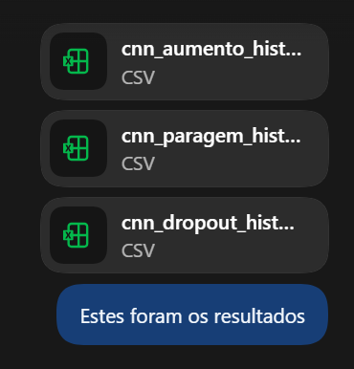

Resposta:
Foram comparados os históricos de validação de três variações da CNN, segundo o critério previamente definido de menor perda de validação. A configuração com dropout obteve o melhor valor, 0,7386, com 72,18% de accuracy na época guardada. Foi selecionada para a avaliação independente, em comparação com a MLP já treinada. O conjunto de teste ainda não foi utilizado; nele serão calculadas as métricas e as matrizes de confusão exigidas pelo enunciado.
Prompt: Esses novos ficheiros que voce também ja fez foram pra fazer os objetivos da fase 3. Se sim pode dar sim push para o git para eu dar pull e depois me diga o que devo fazer
Resposta:
Depois de selecionar a CNN com dropout pelos resultados de validação, foi acrescentado um script para avaliar essa CNN e a MLP no conjunto de teste independente. O script calcula accuracy, recall, especificidade, F1 e AUC, apresenta valores por espécie e as matrizes de confusão, e guarda tudo num ficheiro de texto. A avaliação completa e a discussão dos resultados dependem da execução no computador que contém as imagens e os modelos treinados.
prompt:
PS C:\Users\gianc\Documents\faculdade\ic\HikeFlora> & "Env: Userprofile\hfvenv\Scripts\python.exe" avaliar_teste.py
WARNING: All log messages before absl::InitializeLog() is called are written to STDERR
I0000 00:00:1791603414.551486 13052 port.cc:153] oneDNN custom operations are on. You may see slightly different numerical results due to floating-point round-off errors from different computation orders. To turn them off, set the environment variable TF_ENABLE_ONEDNN_OPTS=0.
WARNING: All log messages before absl::InitializeLog() is called are written to STDERR
I0000 00:00:1791603427.906112 13052 port.cc:153] oneDNN custom operations are on. You may see slightly different numerical results due to floating-point round-off errors from different computation orders. To turn them off, set the environment variable TF_ENABLE_ONEDNN_OPTS=0.
Traceback (most recent call last):
File "C:\Users\gianc\Documents\faculdade\ic\HikeFlora\avaliar_teste.py", line 7, in <module>
from sklearn.metrics import accuracy_score, confusion_matrix, f1_score, recall_score, roc_auc_score
File "C:\Users\gianc\hfvenv\Lib\site-packages\sklearn_init_.py", line 70, in <module>
from sklearn.base import clone # noqa: E402
^^^^^^^^^^^^^^^^^^^^^^^^^^^^^^
File "C:\Users\gianc\hfvenv\Lib\site-packages\sklearn\base.py", line 21, in <module>
from sklearn.utils.missing import is_pandas_na, is_scalar_nan
File "C:\Users\gianc\hfvenv\Lib\site-packages\sklearn\utils_init.py", line 9, in <module>
from sklearn.utils._chunking import gen_batches, gen_even_slices
File "C:\Users\gianc\hfvenv\Lib\site-packages\sklearn\utils_chunking.py", line 11, in <module>
from sklearn.utils._param_validation import Interval, validate_params
File "C:\Users\gianc\hfvenv\Lib\site-packages\sklearn\utils_param_validation.py", line 17, in <module>
from sklearn.utils.validation import _is_arraylike_not_scalar
File "C:\Users\gianc\hfvenv\Lib\site-packages\sklearn\utils\validation.py", line 33, in <module>
from sklearn.utils._isfinite import FiniteStatus, cy_isfinite
ImportError: DLL load failed while importing _isfinite: An Application Control policy has blocked this file.
Resposta: A avaliação independente não iniciou porque uma política de controlo de aplicações do Windows bloqueou um componente binário do scikit-learn. Foi preparada uma correção que calcula as mesmas métricas com NumPy, sem essa dependência, mantendo o formato do resultado. Os cálculos foram conferidos com valores de referência antes de repetir a avaliação no conjunto de teste.
Prompt: resultados...
Reposta:
Foram analisados os resultados de teste independente de 1 100 imagens, com 220 por espécie. A CNN com dropout superou a MLP em todas as métricas globais: obteve 74,00% de accuracy e 74,25% de F1 macro, contra 47,55% e 45,28% da MLP. As matrizes de confusão revelaram uma forte tendência da MLP para prever trevo-branco e, na CNN, erros sobretudo entre trevo-branco e morangueiro. O teste conclui a comparação dos classificadores neste dataset; os resultados devem agora ser integrados e discutidos no relatório.

